府民お問合せセンター 府民アンケート実施結果報告
◆ 2021年5月から府民の方へアンケートを実施しました（48日間）。
よりよいお問合せセンターづくりのために、府民の方からたくさんのご意見をいただきました。
ご協力ありがとうございました。
１．調査日時
2021年5月24日 （月曜日）から2021年7月30日（金曜日）
9時から18時
土、日、祝日を除く48日間実施
２．調査目的
- 府民お問合せセンターの認知経路調査
- オペレーターの対応評価調査
- 府民お問合せセンターの応対満足度調査
３．調査方法
調査目的１、２については府民の方からの電話による問合せの際に、
オペレーターがアンケート形式でヒアリング
調査目的３は音声ガイダンスによる調査
■ 調査結果
アンケート総依頼数： 404件 （前回449件）
有効回答： 311件 （前回311件）
無効回答（ガイダンスで回答に至らなかったもの）： 93件 （前回138件）

１ 認知経路

Q1 【府民お問合せセンター】の電話番号はどちらでお知りになりましたか？
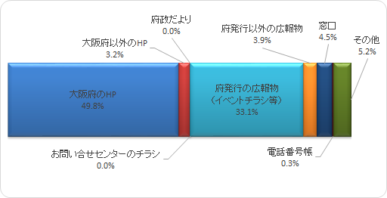

２ 応対に対する意見（オペレーターについて）

Q2 応対時間や、話すスピード・言葉づかいなど、わたくしの応対で、よかった点、

気になる点などを簡単にお聞かせいただけませんか？
府民の声（一部抜粋）
【良かった点】
- 何度も同じ質問をしたにもかかわらず親切に対応してもらえた。
- 保留が長くなくよかった。
- ペースよく、歯切れよく、発音もはっきりしていた。
- 完璧。安心して聞けました。
- 簡潔でした。
- 違うことを聞いていたのに確認してくれたので間違えずにすみ、助かりました。
【気になる点】
- 授業料無償化制度で、案内の中に難しい用語を含む場合は、ゆっくりと話してほしい。

３ 府民満足度（センター全体のサービスについて）

Q3 わたくしの応対を含めまして、総合して府民お問合せセンターのサービスは

10点満点で何点いただけますでしょうか？
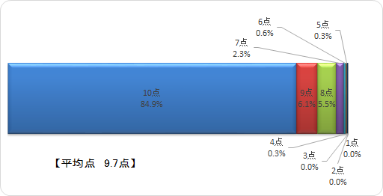

アンケートを終えて
今回のアンケートは、311名の方にご回答いただきました。
まことにありがとうございました。

